Приложение № 1

Техническое задание
на поставку оборудования (производственной мебели) для столовой для нужд ИПУ РАН

1. Объект закупки: поставка оборудования (производственной мебели) для столовой для нужд ИПУ РАН (далее – Товар).
2. Краткие характеристики поставляемых товаров: в соответствии с Приложением № 1 к Техническому заданию «Сведения о качестве, технических характеристиках товара, его безопасности, функциональных характеристиках (потребительских свойствах) товара, о размере, об упаковке, отгрузке товара и иные сведения о товаре, представление которых предусмотрено документацией», являющегося неотъемлемой частью Технического задания.
Товары должны соответствовать или превышать требования Технического задания по функциональным, техническим, качественным, эксплуатационным и эргономическим показателям, указанным в Приложении №1 к Техническому заданию.
ОКПД 2 код:
25.99.12.112 - Изделия столовые, кухонные и бытовые и их детали из нержавеющей стали (мойки нержавейка);
30.99.10.000 - Средства транспортные и оборудование прочие, не включенные в другие группировки (тележка грузовая);

31.02.10.110 - Столы кухонные (столы);
31.09.11.120 - Стеллажи, стойки, вешалки металлические (стеллажи нержавейка).
3. Перечень и количество поставляемого товара: в соответствии с Приложением № 1 к Договору «Спецификация на поставку оборудования (производственной мебели) для столовой для нужд ИПУ РАН».
4. Общие требования к поставке товаров, требования по объему гарантий качества, требования по сроку гарантий качества на результаты закупки:
Поставляемый Товар должен принадлежать Поставщику на праве собственности, не должен быть заложен, являться предметом ареста, свободен от прав третьих лиц, ввезён на территорию Российской Федерации с соблюдением всех установленных законодательством Российской Федерации требований.
Поставляемый Товар может быть не новым (срок эксплуатации не более 5 лет), бывшим в употреблении (без следов коррозии, деформации, без сквозных повреждений, глубоких царапин, сколов и вмятин, химических повреждений, без следов ремонтно-сварных работ), должен быть готовым к эксплуатации и обеспечивать предусмотренную производителем функциональность Весь Товар должен быть работоспособен и иметь комплектацию, указанную в Приложение № 1 к Техническому заданию.
Одновременно с передачей Товара Поставщик обязуется передать покупателю все необходимые документы, подтверждающие качество товара и безопасность, предусмотренные для товара данного рода действующим законодательством РФ. Вся документация должна быть на русском языке или иметь перевод на русский язык.
Качество поставляемого Товара должно соответствовать назначению товара, требованиям, предъявленным к техническим характеристикам товара в стране производителя, а также стандартам (техническим условиям) и обязательными требованиями, установленными нормативно-техническими актами (СанПиНы, ОСТы, ГОСТы, ТУ, Технические регламенты), другими правилами, подлежащими применению в соответствии с Федеральным законом от 27.12.2002 № 184-ФЗ «О техническом регулировании» и иным стандартам, согласованным Сторонами в Техническом задании и/или Спецификации.
Товар должен поставляться в чистой упаковке и/или таре, обеспечивающей его сохранность, при перевозке тем видом транспорта, который используется для доставки Товара Заказчику, погрузо-разгрузочных работах и хранении в условиях воздействия климатических факторов (температура, влажность, осадки), соответствующих тому времени года, в которое осуществляется поставка.
Поставщик гарантирует качество и безопасность поставляемого Товара
в соответствии с действующими стандартами, утвержденными на соответствующий вид Товара, и наличием соответствующей сопроводительной документации, обязательной для Товара, оформленной в соответствии с российскими стандартами. В случае форс-мажорных обстоятельств, замедляющих ход исполнения условий договора против установленного срока, Поставщик обязан немедленно поставить в известность Заказчика.
Поставщик несет полную ответственность за надлежащее качество поставляемого Товара.
Поставляемые Товары должны быть экологически чистыми, безопасными для здоровья человека.
Поставляемый Товар должен соответствовать требованиям по обеспечению национальной безопасности Российской Федерации и защите граждан Российской Федерации от преступных и противоправных действий.
Поставляемый Товар должен быть надлежащего качества подтвержденными сертификатами соответствия системы сертификации Госстандарта России или декларациями о соответствии санитарно-эпидемиологическими заключениями Федеральной службы по надзору в сфере защите прав потребителей (если законодательством Российской Федерации установлены обязательные требования к сертификации данного вида продукта).
Поставляемый Товар должен соответствовать требованиям:
- Постановлению Правительства РФ от 01.12.2009 № 982 «Об утверждении единого перечня продукции, подлежащей обязательной сертификации, и единого перечня продукции, подтверждение соответствия которой осуществляется в форме принятия декларации о соответствии»:
-Техническому регламенту Таможенного союза ТР ТС 021/2011 от 09.12.2011 «О безопасности пищевой продукции».
Гарантийный срок Товара не менее 6 месяцев с даты поставки Товара.
В течение гарантийного срока Поставщик гарантирует исправную и полнофункциональную работу товара, его качество в соответствии с техническими требованиями к нему и возможность его использования по назначению.
5. Сроки выполнения работ, оказания услуг и поставки товаров, календарные сроки начала и завершения поставок, периоды выполнения условий договора:
Поставка Товара осуществляется по адресу: 117997, г. Москва, ул. Профсоюзная, д.65, ИПУ РАН. Срок поставки Товара в течение 14 (четырнадцати) календарных дней с даты заключения Договора.
6. Порядок выполнения работ, оказания услуг, поставки товаров, этапы, последовательность, график, порядок поэтапной выплаты авансирования, а также поэтапной оплаты исполненных условий договора: в соответствии с условиями Договора.
7. Качественные и количественные характеристики поставляемых товаров, выполняемых работ, оказываемых услуг:
Согласно требований Технического задания, Сведений о качестве, технических характеристиках товара, его безопасности, функциональных характеристиках (потребительских свойствах) товара, о размере, об упаковке, отгрузке товара и иные сведения о товаре, представление которых предусмотрено документацией (Приложение № 1 к Техническому заданию) и Спецификации оборудования (производственной мебели) для столовой для нужд ИПУ РАН (Приложение № 1 к Договору).

Приложение №1 к Техническому заданию
на поставку оборудования (производственной мебели) для столовой для нужд ИПУ РАН

Сведений о качестве, технических характеристиках товара, его безопасности, функциональных характеристиках (потребительских свойствах) товара, размере, упаковке, отгрузке товара и иных сведений о товаре

№ п/п |  | Наименование товара | Страна происхождения товара | Требуемый параметр | Требуемое значение | Значение, предлагаемое участником
1 |  | 2 | 3 | 4 | 5 | 6
1 |  | Стеллаж со сплошными полками, Тип 1  ОКПД2:  31.09.11.120- Стеллажи, стойки, вешалки металлические  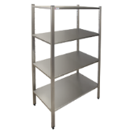 |  | Тип | со сплошными полками
 |  |  |  | Модель | СТПС 41006 или аналог с характеристиками не хуже
 |  |  |  | Материал | нержавеющая сталь
 |  |  |  | Толщина стали, мм | не менее 1
 |  |  |  | Количество полок | не менее 4
 |  |  |  | Габаритные размеры (ДхШхВ), мм | 1000х600х1800
 |  |  |  | Допуск по габаритным размерам, мм | ± 100
 |  |  |  | Материал полок | нержавеющая сталь
 |  |  |  | Стойки | профилированная труба или уголок из нержавеющей стали
 |  |  |  | Основание ножек | с регулируемыми опорами
 |  |  |  | Полки | регулируемые по высоте
2 |  | Стеллаж со сплошными полками, Тип 2  ОКПД2:  31.09.11.120- Стеллажи, стойки, вешалки металлические  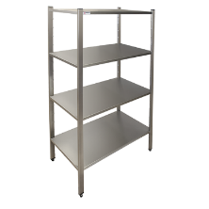 |  | Тип | со сплошными полками
 |  |  |  | Модель | СТПС 41405 или аналог с характеристиками не хуже
 |  |  |  | Материал | нержавеющая сталь
 |  |  |  | Толщина стали, мм | не менее 1
 |  |  |  | Количество полок | не менее 4
 |  |  |  | Габаритные размеры (ДхШхВ), мм | 1400х500х1800
 |  |  |  | Допуск по габаритным размерам, мм | ± 100
 |  |  |  | Материал полок | нержавеющая сталь
 |  |  |  | Стойки | профилированная труба или уголок из нержавеющей стали
 |  |  |  | Основание ножек | с регулируемыми опорами
 |  |  |  | Полки | регулируемые по высоте
3 |  | Стеллаж со сплошными полками, Тип 3  ОКПД2:  31.09.11.120- Стеллажи, стойки, вешалки металлические  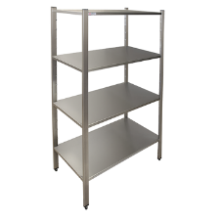 |  | Тип | со сплошными полками
 |  |  |  | Модель | СТПС 41205 или аналог с характеристиками не хуже
 |  |  |  | Материал | нержавеющая сталь
 |  |  |  | Толщина стали, мм | не менее 1
 |  |  |  | Количество полок | не менее 4
 |  |  |  | Габаритные размеры (ДхШхВ), мм | 1200х500х1800
 |  |  |  | Допуск по габаритным размерам, мм | ± 100
 |  |  |  | Материал полок | нержавеющая сталь
 |  |  |  | Материал стоек | профилированная труба или уголок из нержавеющей стали
 |  |  |  | Основание стоек | с регулируемыми опорами
 |  |  |  | Полки | регулируемые по высоте
4 |  | Стол с бортом и нижней полкой,  Тип 1  ОКПД 2: 31.02.10.110- Столы кухонные  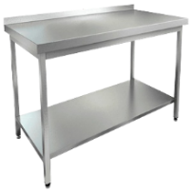 |  | Тип | с бортом и нижней полкой
 |  |  |  | Модель | CU 0708БП или аналог с характеристиками не хуже
 |  |  |  | Материал | нержавеющая сталь
 |  |  |  | Толщина стали, мм | не менее 1
 |  |  |  | Количество полок | [1]
 |  |  |  | Габаритные размеры (ДхШхВ), мм | 700х800х850
 |  |  |  | Допуск по габаритным размерам, мм | ± 50
 |  |  |  | Материал полки | нержавеющая сталь
 |  |  |  | Материал ножек | профилированная труба или уголок из нержавеющей стали
 |  |  |  | Основание ножек | с регулируемыми опорами
5 |  | Стол с бортом и нижней полкой,  Тип 2  ОКПД 2: 31.02.10.110 -Столы кухонные  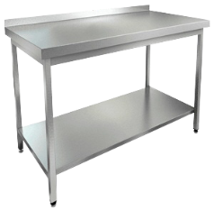 |  | Тип | с бортом и нижней полкой
 |  |  |  | Модель | CU12085БП или аналог с характеристиками не хуже
 |  |  |  | Материал | нержавеющая сталь
 |  |  |  | Толщина стали, мм | не менее 1
 |  |  |  | Количество полок | [1]
 |  |  |  | Габаритные размеры (ДхШхВ), мм | 1200х850х850
 |  |  |  | Допуск по габаритным размерам, мм | ± 50
 |  |  |  | Материал полки | нержавеющая сталь
 |  |  |  | Материал ножек | профилированная труба или уголок из нержавеющей стали
 |  |  |  | Основание ножек | с регулируемыми опорами
6 |  | Стол с бортом и нижней полкой,  Тип 3  ОКПД 2: 31.02.10.110 -Столы кухонные  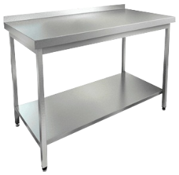 |  | Тип | с бортом и нижней полкой
 |  |  |  | Модель | CU1806Б или аналог с характеристиками не хуже
 |  |  |  | Материал | нержавеющая сталь
 |  |  |  | Толщина стали, мм | не менее 1
 |  |  |  | Количество полок | [1]
 |  |  |  | Габаритные размеры (ДхШхВ), мм | 1800х600х850
 |  |  |  | Допуск по габаритным размерам, мм | ± 50
 |  |  |  | Материал полки | нержавеющая сталь
 |  |  |  | Материал ножек | профилированная труба или уголок из нержавеющей стали
 |  |  |  | Основание ножек | с регулируемыми опорами
7 |  | Стол для сбора отходов с отверстием справа  ОКПД 2: 31.02.10.110 -Столы кухонные  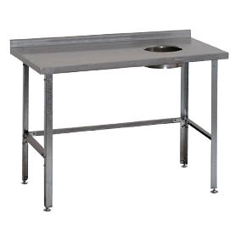 |  | Тип | для сбора отходов с отверстием справа
 |  |  |  | Модель | CОU1507БП или аналог с характеристиками не хуже
 |  |  |  | Материал | нержавеющая сталь
 |  |  |  | Толщина стали, мм | не менее 1
 |  |  |  | Наличие полок | нет
 |  |  |  | Габаритные размеры (ДхШхВ), мм | 1500х700х850
 |  |  |  | Допуск по габаритным размерам, мм | ± 50
 |  |  |  | Диаметр отверстия, мм | не менее 200 и не более 300
 |  |  |  | Материал каркаса | профилированная труба или уголок из нержавеющей стали
 |  |  |  | Основание ножек | с регулируемыми опорами
8 |  | Стол без борта с полкой  ОКПД 2: 31.02.10.110 -Столы кухонные  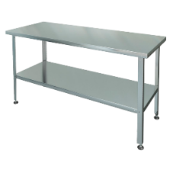 |  | Тип | без борта с полкой
 |  |  |  | Модель | CU1504П или аналог с характеристиками не хуже
 |  |  |  | Материал | нержавеющая сталь
 |  |  |  | Толщина стали, мм | не менее 1
 |  |  |  | Количество полок | [1]
 |  |  |  | Габаритные размеры (ДхШхВ), мм | 400х1500х850
 |  |  |  | Допуск по габаритным размерам, мм | ± 50
 |  |  |  | Материал ножек | профилированная труба или уголок из нержавеющей стали
 |  |  |  | Основание ножек | с регулируемыми опорами
9 | Стол  предмоечный  ОКПД 2: 31.02.10.110 -Столы кухонные  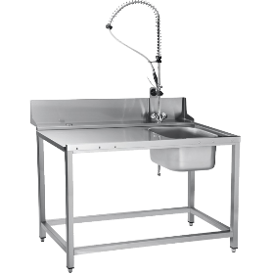 |  |  | Тип | предмоечный
 |  |  |  | Модель | СПМП-7-4 или аналог с характеристиками не хуже
 |  |  |  | Материал | нержавеющая сталь
 |  |  |  | Толщина стали, мм | не менее 1
 |  |  |  | Габаритные размеры (ДхШхВ), мм | 1300х700х850
 |  |  |  | Габаритные размера моечного отверстия (ДхШхГ), мм | 400х400х300
 |  |  |  | Допуск по габаритным размерам, мм | ± 50
 |  |  |  | Материал столешницы и моечного отверстия | цельнотянутая конструкция из нержавеющей стали
 |  |  |  | Материал ножек | профилированная труба или уголок из нержавеющей стали
 |  |  |  | Комплектность | душирующее устройство
 |  |  |  | Основание ножек | с регулируемыми опорами
10 | Ванна моечная односекционная с рабочей поверхностью  ОКПД2:  25.99.12.112- Изделия столовые, кухонные и бытовые и их детали из нержавеющей стали  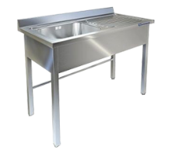 |  |  | Тип | односекционная с рабочей поверхностью
 |  |  |  | Модель | ВСМС-1/1200/700 С или аналог с характеристиками не хуже
 |  |  |  | Материал | нержавеющая сталь
 |  |  |  | Толщина стали, мм | не менее 1
 |  |  |  | Количество моечных секций | [1]
 |  |  |  | Габаритные размеры (ДхШхВ), мм | 1200х700х850
 |  |  |  | Габаритные размера моечного отверстия (ДхШхГ), мм | 500х500х300
 |  |  |  | Допуск по габаритным размерам, мм | ± 50
 |  |  |  | Материал основания | сварная конструкция из нержавеющей стали
 |  |  |  | Материал столешницы и моечного отверстия | цельнотянутая конструкция из нержавеющей стали
 |  |  |  | Материал ножек | профилированная труба или уголок из нержавеющей стали
 |  |  |  | Основание ножек | с регулируемыми опорами
11 | Ванна моечная двухсекционная без полки  ОКПД2:  25.99.12.112- Изделия столовые, кухонные и бытовые и их детали из нержавеющей стали  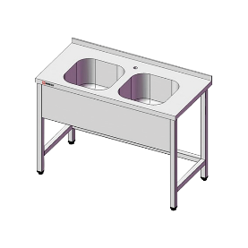 |  |  | Тип | двухсекционная без полки
 |  |  |  | Модель | ВМ2Е1207 или аналог с характеристиками не хуже
 |  |  |  | Материал | нержавеющая сталь
 |  |  |  | Толщина стали, мм | не менее 1
 |  |  |  | Количество моечных секций | [2]
 |  |  |  | Габаритные размеры (ДхШхВ), мм | 1200х700х850
 |  |  |  | Габаритные размеры моечных отверстий (ДхШхГ), мм | 500х500х300
 |  |  |  | Допуск по габаритным размерам, мм | ± 50
 |  |  |  | Материал основания | сварная конструкция из нержавеющей стали
 |  |  |  | Материал столешницы и моечных отверстий | цельнотянутая конструкция из нержавеющей стали
 |  |  |  | Материал ножек | профилированная труба или уголок из нержавеющей стали
 |  |  |  | Фартук с одной стороны | наличие
 |  |  |  | Отверстие под смеситель | по центру
 |  |  |  | Основание ножек | с регулируемыми опорами
12 | Ванна котломоечная односекционная без полки  ОКПД2:  25.99.12.112- Изделия столовые, кухонные и бытовые и их детали из нержавеющей стали  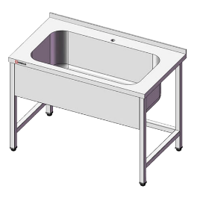 |  |  | Тип | котломоечная односекционная без полки
 |  |  |  | Модель | ВК1UA/П1207 или аналог с характеристиками не хуже
 |  |  |  | Материал | нержавеющая сталь
 |  |  |  | Толщина стали, мм | не менее 1
 |  |  |  | Количество моечных секций | [1]
 |  |  |  | Габаритные размеры (ДхШхВ), мм | 1200х700х850
 |  |  |  | Габаритные размеры моечного отверстия (ДхШхГ), мм | 1060х500х380
 |  |  |  | Допуск по габаритным размерам, мм | ± 50
 |  |  |  | Материал основания | сварная конструкция из нержавеющей стали
 |  |  |  | Материал столешницы и моечного отверстия | цельнотянутая конструкция из нержавеющей стали
 |  |  |  | Материал ножек | профилированная труба или уголок из нержавеющей стали
 |  |  |  | Фартук с одной стороны | наличие
 |  |  |  | Отверстие под смеситель | по центру
 |  |  |  | Основание ножек | с регулируемыми опорами
13 |  | Тележка  сервировочная  ОКПД2:  30.99.10.000 - Средства транспортные и оборудование прочие, не включенные в другие группировки  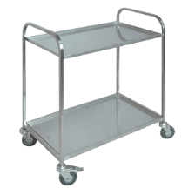 |  | Тип | сервировочная
 |  |  |  | Модель | ТС20805П или аналог с характеристиками не хуже
 |  |  |  | Количество полок | [2]
 |  |  |  | Габаритные размеры (ДхШхВ), мм | 800х500х950
 |  |  |  | Допуск по габаритным размерам, мм | ± 50
 |  |  |  | Материал полок | нержавеющая сталь
 |  |  |  | Толщина стали, мм | не менее 1
 |  |  |  | Каркас | металлический пруток
 |  |  |  | Количество колес | [4]
 |  |  |  | Количество колес с тормозом | [2]
 |  |  |  | Диаметр колес, мм | не менее 80 и не более 120
14 |  | Тележка грузовая  ОКПД2:  30.99.10.000 - Средства транспортные и оборудование прочие, не включенные в другие группировки  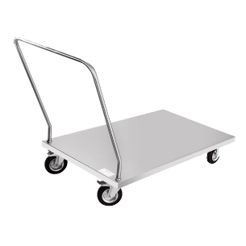 |  | Тип | грузовая
 |  |  |  | Модель | ТГ1006 или аналог с характеристиками не хуже
 |  |  |  | Материал | нержавеющая сталь
 |  |  |  | Толщина стали, мм | не менее 1
 |  |  |  | Количество полок | [2]
 |  |  |  | Габаритные размеры (ДхШхВ), мм | 800х500х950
 |  |  |  | Допуск по габаритным размерам, мм | ± 100
 |  |  |  | Количество колес | [4]
 |  |  |  | Количество колес с тормозом | [2]
 |  |  |  | Диаметр колес, мм | не менее 100 и не более 150
15 |  | Тележка шпилька для размещения подносов  ОКПД2:  30.99.10.000 - Средства транспортные и оборудование прочие, не включенные в другие группировки  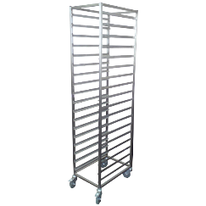 |  | Тип | для размещения подносов
 |  |  |  | Модель | Ш10KU или аналог с характеристиками не хуже
 |  |  |  | Материал | нержавеющая сталь
 |  |  |  | Толщина стали, мм | не менее 1
 |  |  |  | Количество уровней | не менее 10
 |  |  |  | Габаритные размеры (ДхШхВ), мм | 420х550х1800
 |  |  |  | Размер направляющих | 300-370х400-540
 |  |  |  | Допуск по габаритным размерам, мм | ± 50
 |  |  |  | Количество колес | [4]
 |  |  |  | Количество колес с тормозом | не менее 2
 |  |  |  | Диаметр колес, мм | не менее 80 и не более 120
16 |  | Зонт вытяжной пристенный  ОКПД2:  25.99.12.112- Изделия столовые, кухонные и бытовые и их детали из нержавеющей стали  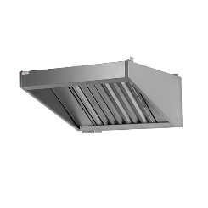 |  | Тип | пристенный
 |  |  |  | Модель | 3ВП1013 или аналог с характеристиками не хуже
 |  |  |  | Объем, куб. м | не менее 0,450
 |  |  |  | Габаритные размеры (ДхШхВ), мм | 1000х1300х350
 |  |  |  | Допуск по габаритным размерам, мм | ± 50
 |  |  |  | Материал корпуса | нержавеющая сталь
 |  |  |  | Толщина листа, мм | не менее 1
 |  |  |  | Комплектность | жироулавливающий фильтр лабиринтного типа и канал для сбора жира
 |  |  |  | Конструкция | сварная из нержавеющей стали

